Выполнил: Кулаженко Иван. Группа: 286.

**Отчет по учебной практике № 13**

**«Реализация авторизации и регистрации»**

**Цель практической работы:** реализовать авторизацию и регистрацию.

Решение задач.

1. Реализована страница формы регистрации.
2. Реализована страница формы авторизации.
3. Реализована страница личного кабинета.
4. Создана папка “Auth”.
5. Фиксация на репозиторий.

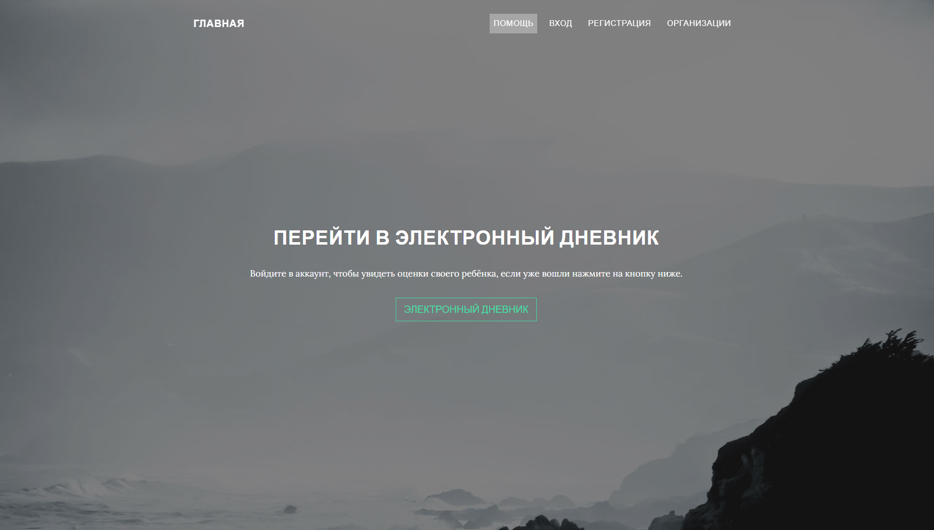

Рисунок 1 – Главная страница

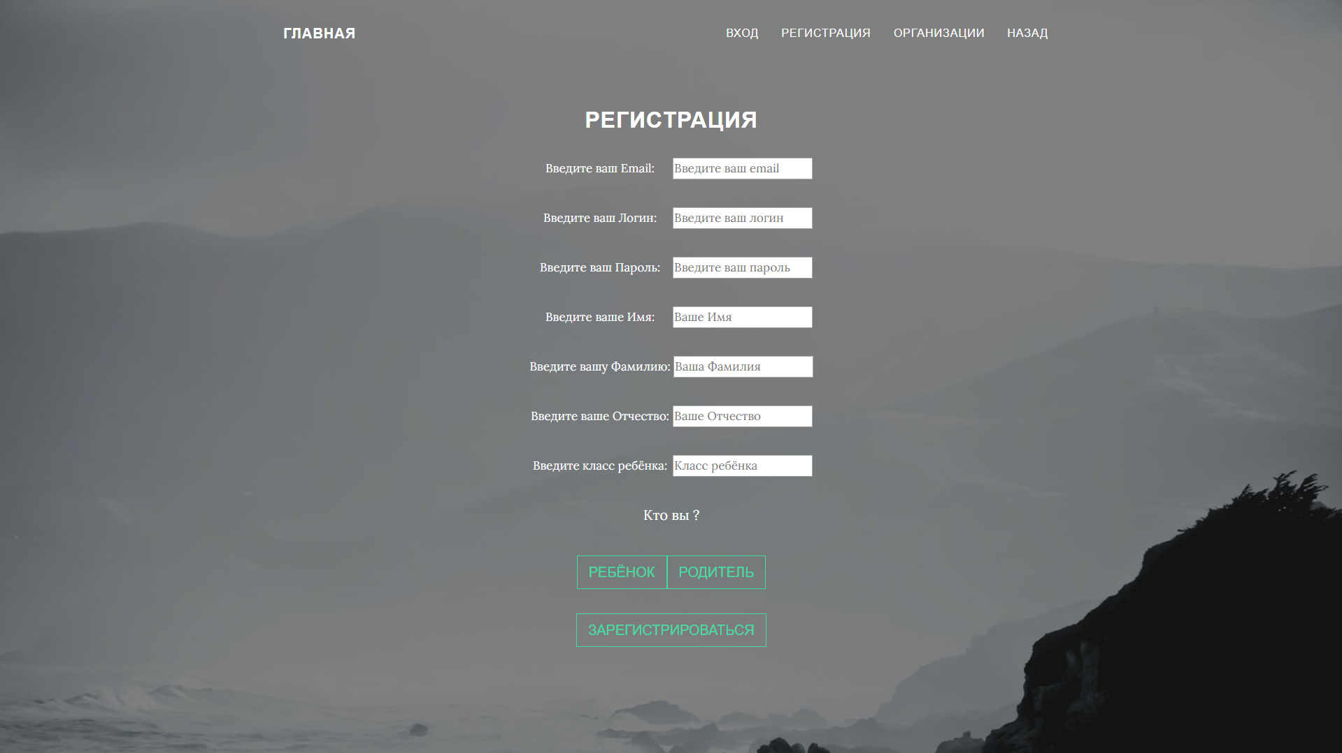

Рисунок 2- Страница регистрации

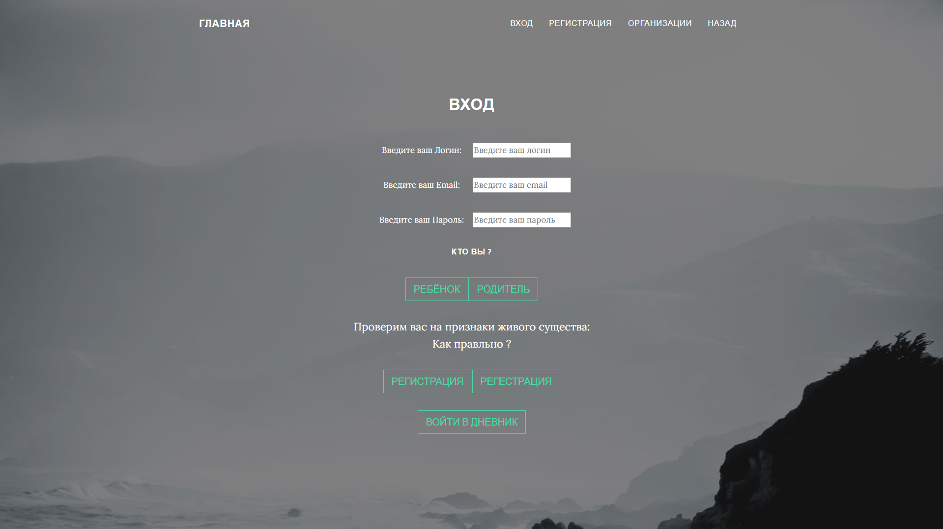

Рисунок 3 - Страница авторизации

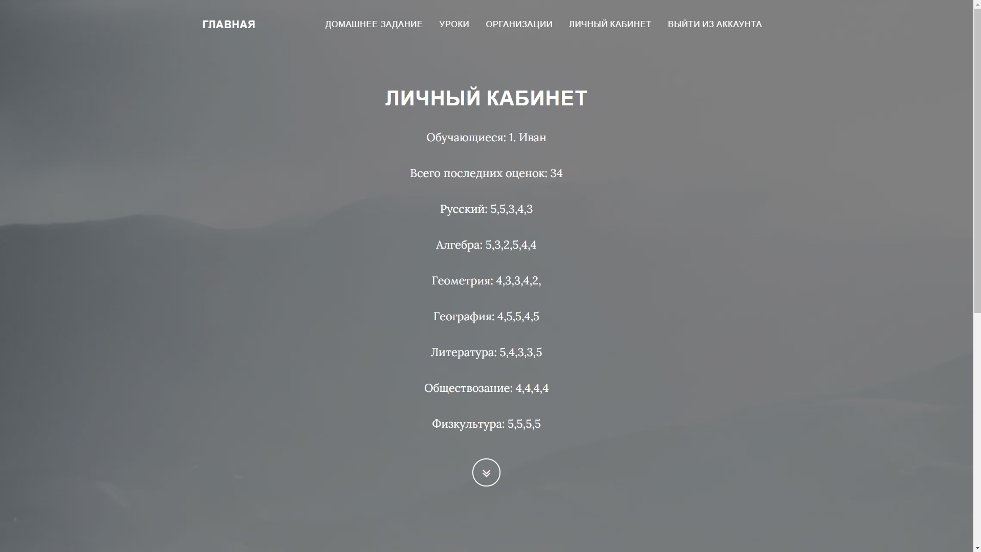

Рисунок 4 - Страница личного кабинета

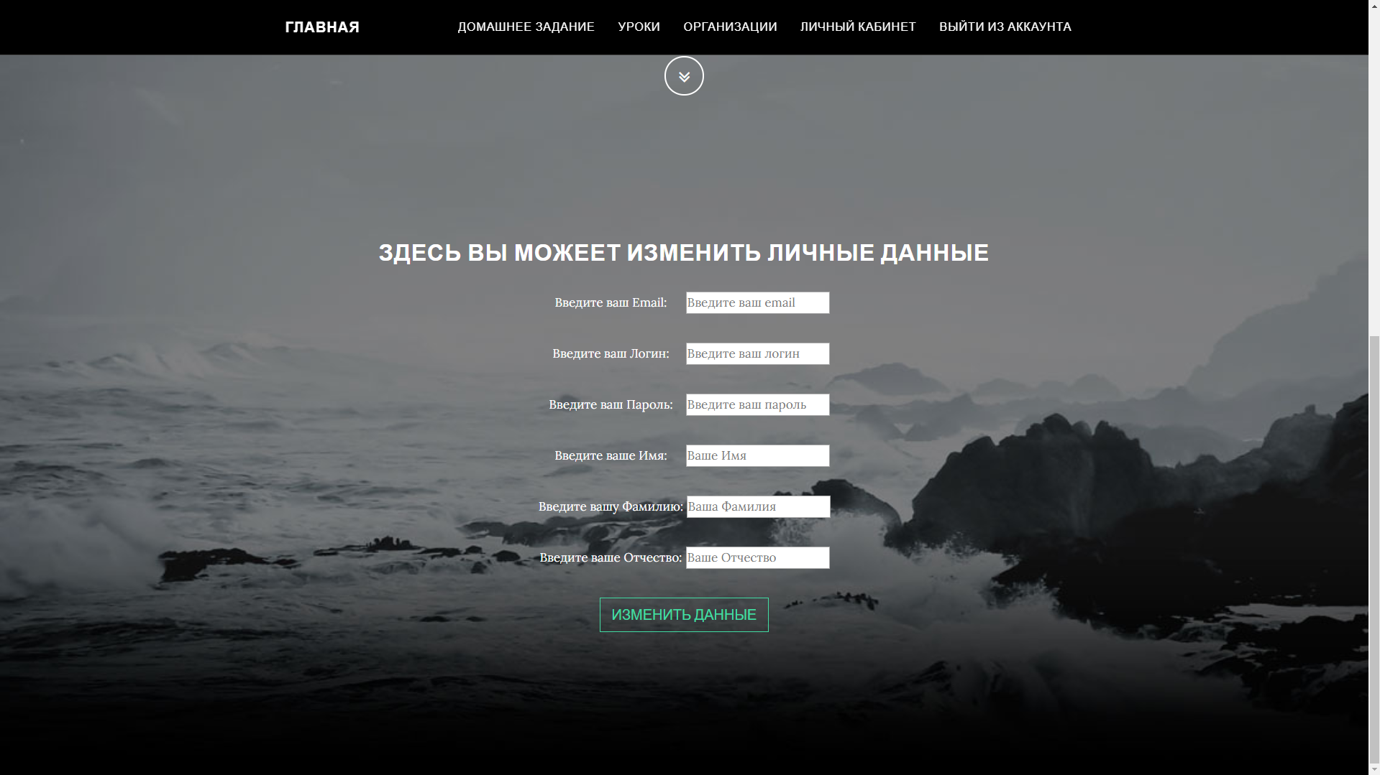

Рисунок 5 - Страница личного кабинета

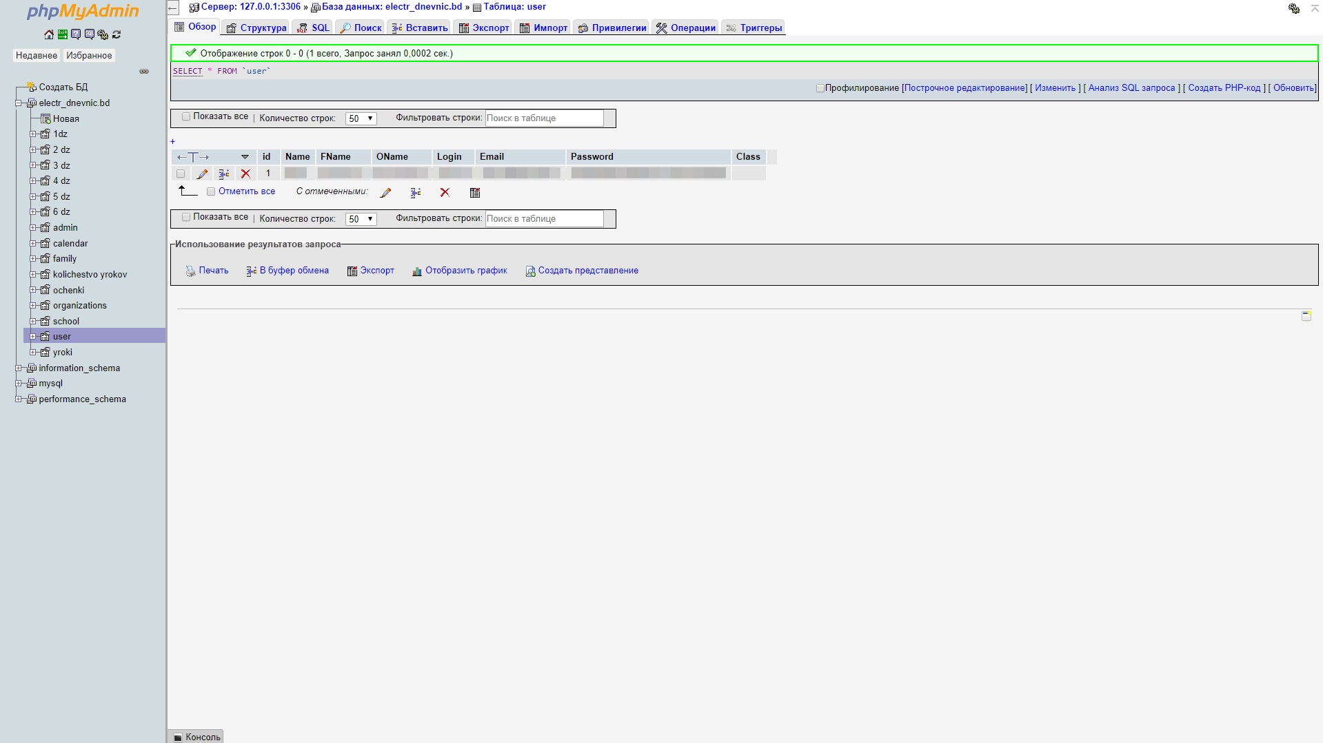

Рисунок 6 - Таблица базы данных

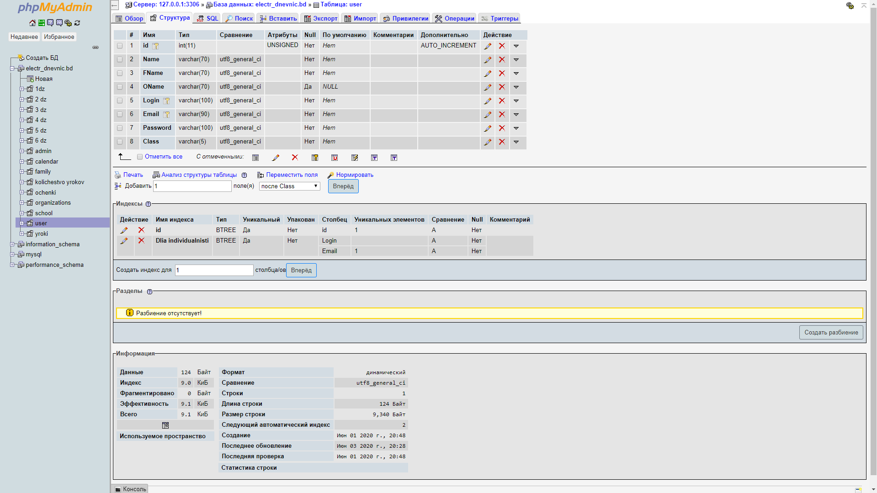

Рисунок 7 - Таблица базы данных

Выводы

Был приобритен навык написание кода Авторизации и Регистрации.

Список используемых источников:

1. Видео ролик – ([https://www.youtube.com](https://www.youtube.com/watch?v=3UtB4QS6EAg&feature=youtu.be)).